**Kiara**

**Amantes de 2D**

GAME DESIGN DOCUMENT

PUC SP - JOGMA 5

Personagem Principal: Kiara e concepts npc’s

<https://docs.google.com/document/d/1FvdRd5CRX3aiKPGQnXK6ZIAXH4u09LdLmSTvYF8QHno/edit?usp=sharing>

As cidades vão ter estruturas bases iguais com diferenças em bioma, cultura e decoração.

Concepts das casas por Alex

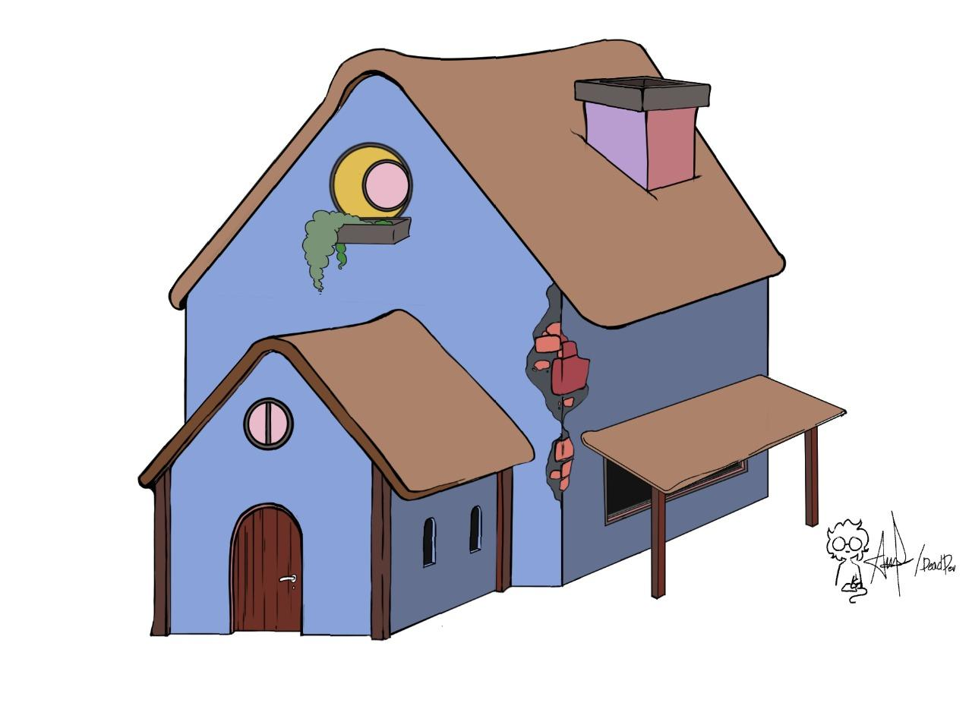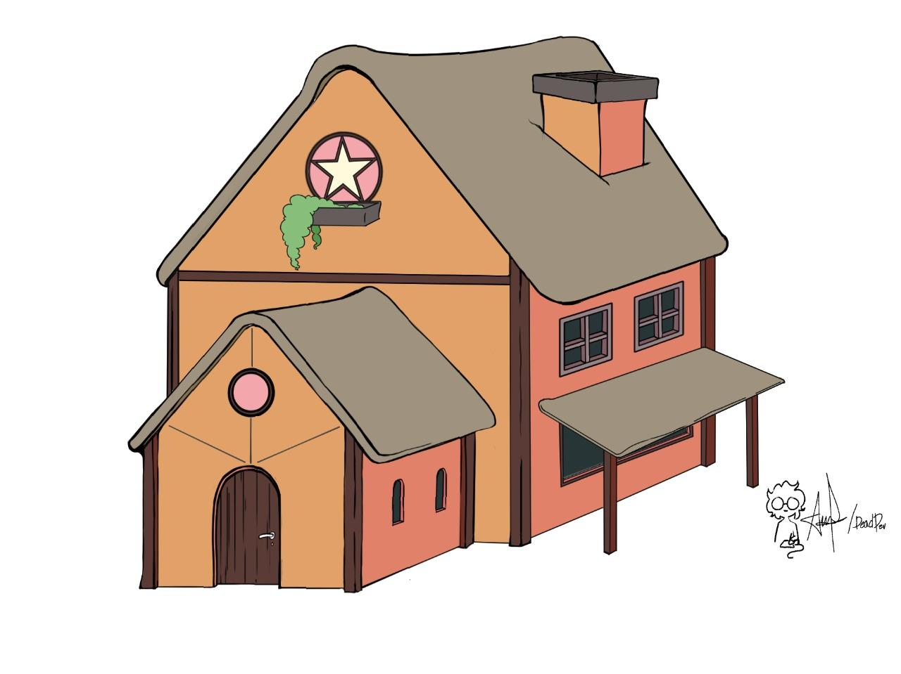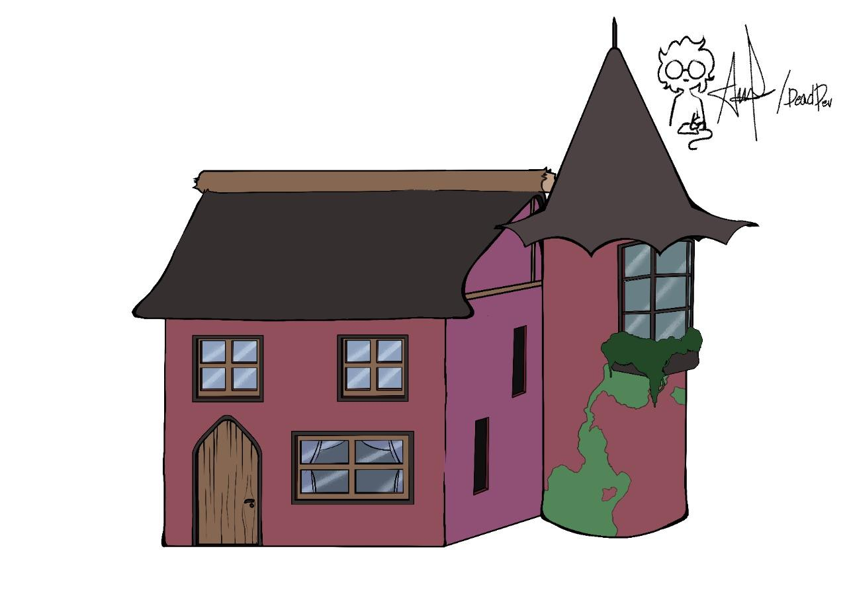

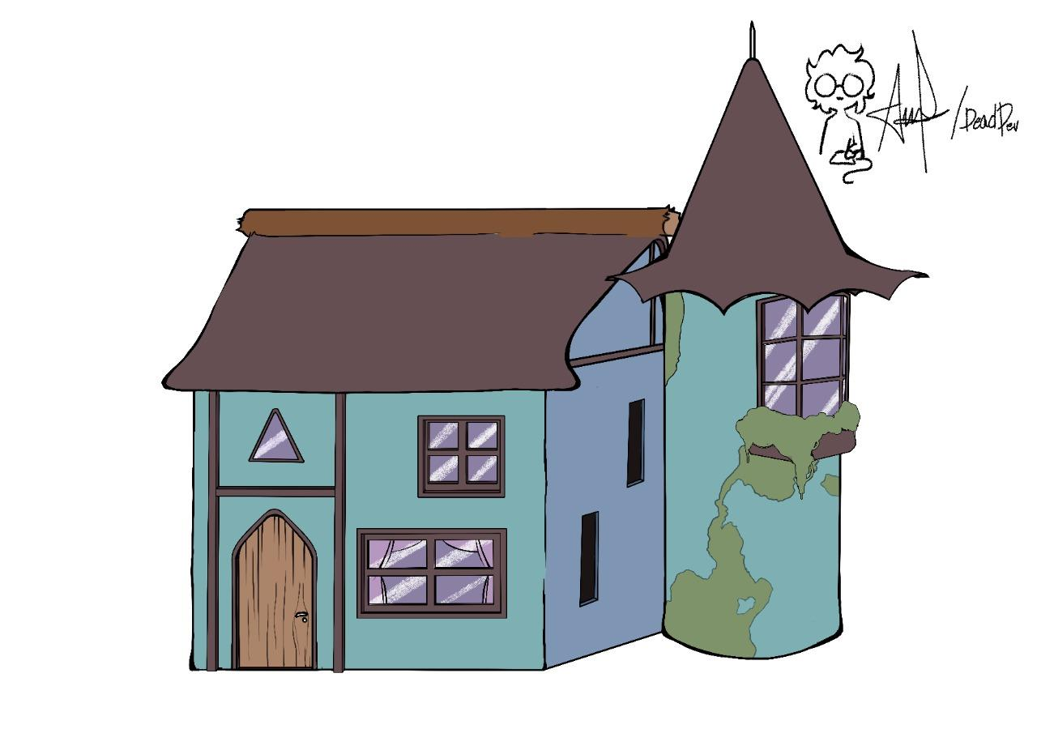

Concept map:

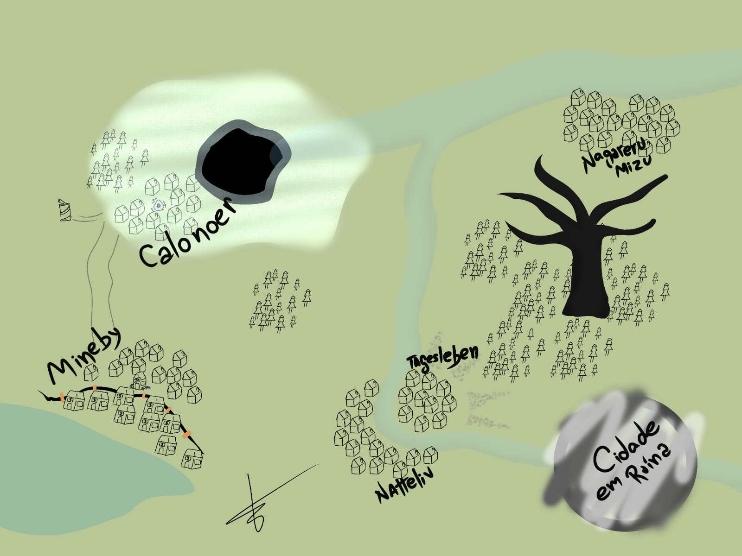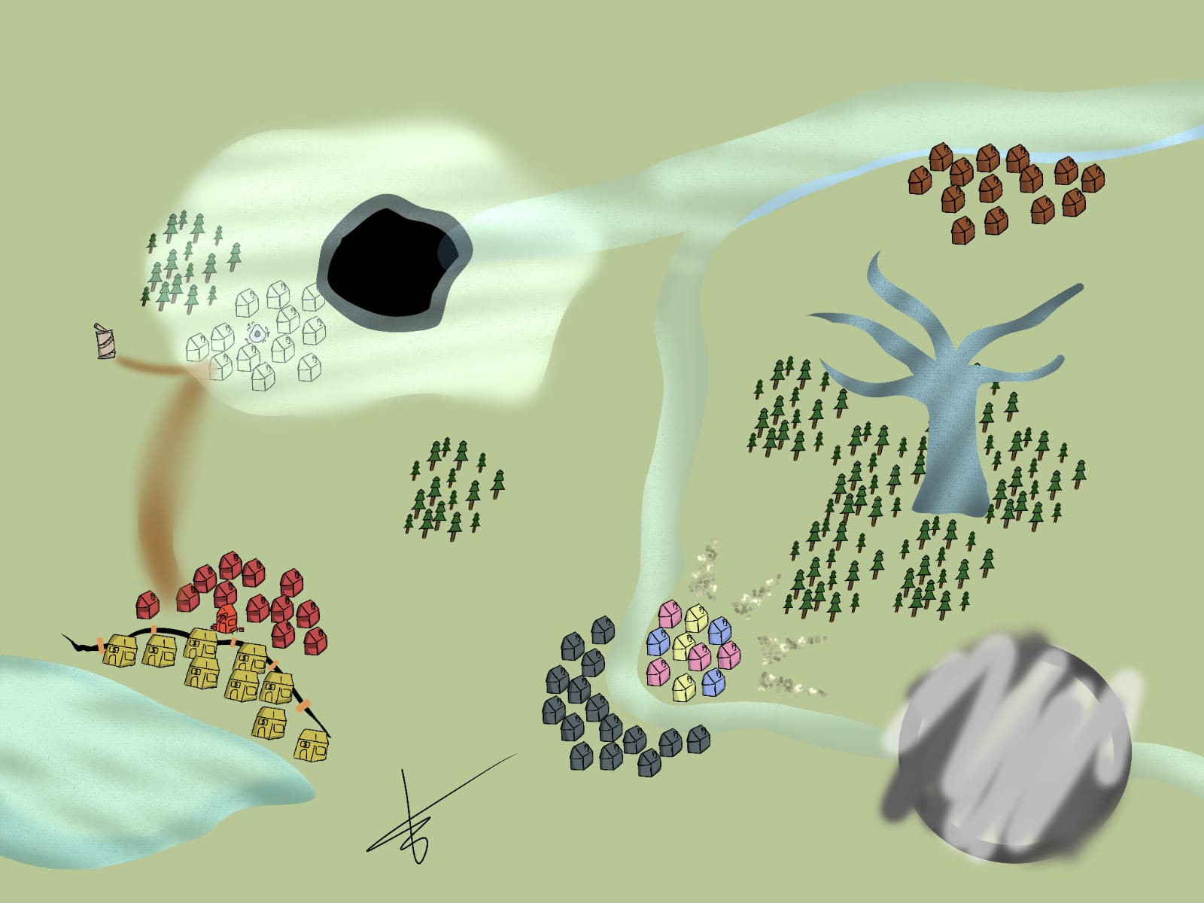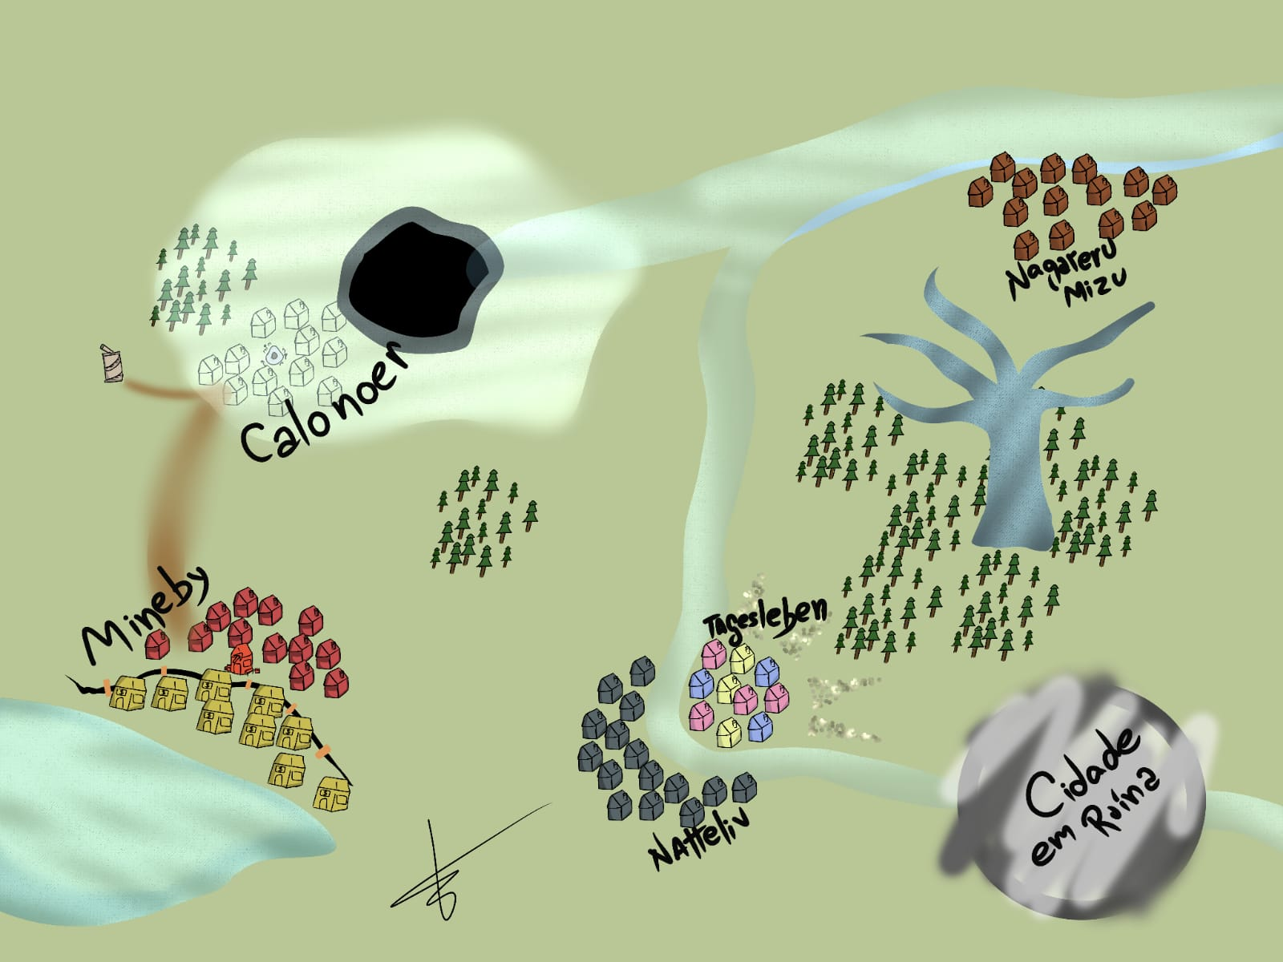

1. Cidade Congelada = Calonoer (Galês)

Uma cidade gélida em meio a uma clareira de coníferas rodeadas por misteriosas pilastras de gelo, toda a cidade aparenta estar vazia com a exceção de diversas estátuas congeladas.

Onde nasceu Kiara e começa o jogo.

Ambientação: Ciano, com diversas estátuas e casas congeladas, floresta de coníferas.

Itens: Árvores, pedras, arbusto, cerca, ovelhas, casa, área de venda (estilo zelda¹), praça simples com alguns bancos e espaço de pedra para fogueira no centro (feito para uso em festivais), uma mini torre de madeira para observar, terra de plantio com algumas frutinhas e verduras congelada.

Referências: <https://pin.it/15DI3Hl>

¹

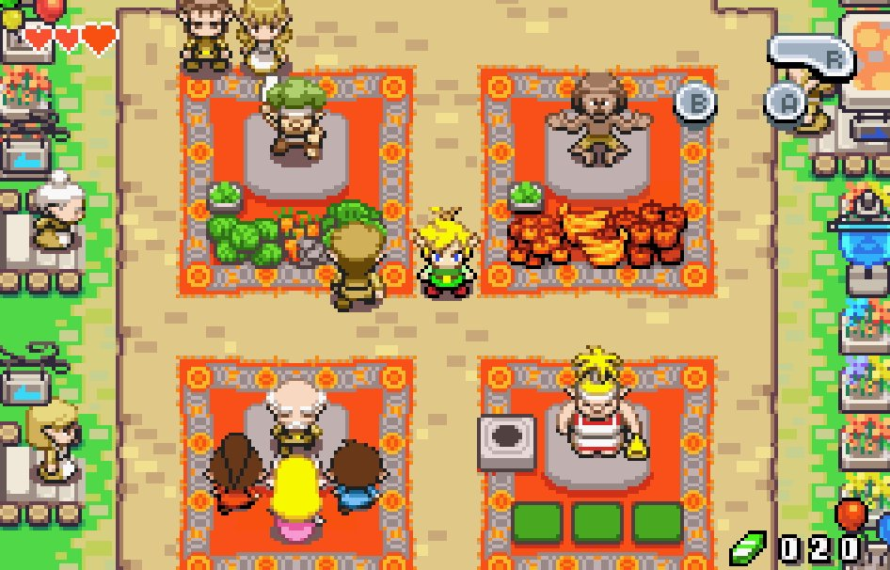

2 Cidade mineira - Mineby (Dinamarquês)

Uma cidade envolta de um lago, muito da cidade são apenas camponeses. O mercado local é baseado na cidade mais perto dela, Calonoer, apenas acessível por uma rua de terra.   
O centro dessa cidade é onde a maioria da mercadoria local se baseia, e as bordas são as casas dos trabalhadores. A cidade é pequena mas tem suas riquezas, e no meio dela tem um grande ponto de escavação abaixo onde tem uma dungeon trancada.   
Ambientação: cidade de interior muito pequena, vila quase.

Itens: Lago, estandes de madeira (Andaimes), tendas, tochas, balde, placas de loja, placas de madeira (aviso), entrada da escavação², vigas de madeira, picareta, pontes de madeira pequenas (vão de trem).

Referências: <https://pin.it/1ppPaND>

²mini casinha, baú e bancada, mapa rasgado.

3. Cidade Nagareru Mizu (Japonês)

Cidade situada entre um rio envolta de árvores. Utilizam da pesca, moinhos e moram em casas mais rústicas de madeira

Itens: barril, balde, tenda de venda de pesca, porto de madeira, bote de madeira simples, moinho d’água.

Referências:<https://pin.it/EzvIX9g>

4. Night life = Natteliv (norueguês)

Uma cidade que funciona apenas à noite, ficando durante o dia com os lugares fechados e pouca gente nas ruas.

Ambientação: barracas, bastante luz noturna, casas sem coloração forte/quente,

Itens: barracas com iluminação, poste de luz (fogo), palco de madeira, garrafas, barril de bebida com torneira, mesa grande e banco de madeira.

Referências:<https://pin.it/3NKIwkk>

<https://www.youtube.com/watch?v=s2sVMLr1fDg>

5. Day life = Tagesleben (alemão)

Uma cidade que funciona apenas de dia, ficando durante a noite com os lugares fechados e pouca gente nas ruas

Ambientação: casas coloridas, com lugares para brincar, ex: um campo com uma bola, tiro ao alvo etc.

Itens: bandeirinhas, mesa e cadeira, bola, alvo, flores, vigas nas casas (textura), barraca de vendas.

Referências: <https://pin.it/7zUBmGJ>

6. Cidade em ruína = Ghost city / cigris ty (nomes populares)

Uma cidade fechada que entrou em ruína, com muralhas e sofisticações, teve seus dias de glórias, mas agora são apenas pedras com ninguém por perto além de história de fantasmas e criaturas medonhas que podem ou não ser reais.

Possui somente um NPC que fica na maior e mais luxuosa casa da cidade.

Itens: estátua de raposa, quadros quebrados e rasgados, vasos quebrados, muralha, portão de pedra quebrado.

Referências:<https://pin.it/5DJyMN9>

Majo no tabitabi episódio 4

Gameplay

Se passando em mundo aberto o jogador irá explorar e buscar resposta sobre os acontecimentos guiado por estátua de raposas, as mesmas sendo sistema de teleporte, resolvendo puzzles simples sua jornada terá os npcs onde alguns conversam com o jogador sendo desenvolvido um enredo de aceitação da morte e reerguimento da personagem principal, com a ideia de tragédias acontecem cabe a nós agir e superar para assim seguir em frente.

O jogador irá auxiliar Kiara em sua busca para responder: “Por que isso aconteceu?” e durante sua jornada terá dois tipos de coletáveis pelo mapa, os opcionais e os obrigatórios para entrar na última cidade que terá a resposta (com um boss talvez?)

Loja será de skins e com sistema de anúncio

Puzzles:

lógica (referência brain code cel)

Memória (genius)

Coletáveis: 6

1. Página de Calonoer (confussão)

O que aconteceu? O que foi isso?

Aquela tempestade, o que foi aquilo? Tenho que voltar pra vila, saber como estão. Será que estão bem? Tenho que ir rápido.

2. Página de Mineby (negação)

Por que teve que ser assim?

Não era para ser assim, não desse jeito. Por que isso teve que acontecer?

Mãe, pai… como vocês estão agora? será que…

Não… isso é tudo um sonho e vou acordar e tudo vai estar normal. É só eu esperar, é só um pesadelo, tenho certeza, não tem como ser real, lógico que não. Tenho que acordar, eles devem estar preocupados comigo.

3. Página de Nagareru Mizu (raiva)

ISSO É INJUSTO, POR QUE EU FIQUEI?? POR QUE NÃO ESTAVA LÁ QUANDO… É ISSO? ELES SE FORAM? ELES ERAM BOAS PESSOAS, POR QUE ELES? NÃO FIZEMOS NADA DE ERRADO, ENTÃO POR QUE??

E ME DEIXANDO SOZINHA, ESTOU TOTALMENTE SÓ, OS OUTROS NÃO ME ENTENDEM E (RABISCOS / SURTO DE RAIVA)

4. Página de Natteliv (barganha)

Não, não, não… ainda não, deve ter uma solução, afinal só estão dormindo, isso dormindo.

Se eu ir além posso encontrar uma resposta, algo que os acorde e faça tudo voltar a ser como era antes.

As pessoas dizem para desistir, porém sei que tem um jeito de trazê-los de volta, sei que tem… Só tenho que procurar bem e tudo vai voltar como antes. Eles não me entendem. Não preciso deles. O que preciso é seguir, sei que vou achar a resposta, que vai dar certo. Eles

só estão descansando e vou acordá-los e vamos festejar, admirar as estrelas e acender fogueiras como sempre. Sim, é isso.

5. Página de Tagesleben (depressão)

Quero estar com eles, ir para onde foram. Não quero mais estar só. Isso dói e não parece haver nada para fazer isso passar. Eu não posso, mas quero tanto, as pessoas dizem pra eu aproveitar a chance que tive, mas como posso sem eles? Sei que eles gostariam que eu seguisse em frente, ser feliz por eles… Mas é muito difícil…

[

[espaço proposital

[

[

Eu sinto MUITA falta, faz muito frio sem eles.

6. Página de Ghost city / gris city (aceitação)

Então é isso… Eles não vão voltar. Não tem mais como salvá-los, é tarde demais. Por que teve que ser assim? Eu sinto falta deles… Eles ~eram~(riscado) tudo pra mim, são* O que eu vou fazer agora? O que será de mim? Dizem que com o tempo irei superar, a dor irá diminuir porém parece que piora cada vez que lembro que fui a única a sobreviver e dói muito. Bem irei voltar e… me despedir. Que possam descansar em paz e para isso ficarei no meu lar cuidando deles.

Final: Kiara com peso em seu coração decidiu voltar para casa, e cuidar da cidade que agora era fria e vazia, com apenas imagem do que um dia foi. Perdida no tempo, sua vida foi selada.

Kiara pode permanecer ou seguir, essa escolha só cabe a ela e seu coração congelado.

Referências:

<https://www.youtube.com/watch?v=4TP-iGkB_38&t=35s>

Summer in Mara

<https://www.youtube.com/watch?v=Z8BOEQ-0-1o>

Moonlighter (Jogo)

Genshin Impact

Stardew valley

The legend of zelda

Made in abyss

Arcane

Pompéia

Studio Ghibli

The garden words

Merc Storia Mukiryoku no Shounen to Bin no Naka no Shoujo

Majo no Tabitabi